ESCOLA:
NOME:
ANO E TURMA: _____________ NÚMERO: _______ DATA:
PROFESSOR(A):

CIÊNCIAS – 3º ANO – 1º BIMESTRE

QUESTÃO 1

Marque com um X a alternativa que explica como os sons produzidos pelos instrumentos musicais são percebidos pelo corpo humano.

( A ) As ondas sonoras produzidas pelas vibrações geradas pelos instrumentos são percebidas pelo corpo humano por meio da visão.
( B ) As ondas sonoras produzidas pelas vibrações geradas pelos instrumentos são percebidas pelo corpo humano por meio da música.
( C ) As ondas sonoras produzidas pelas vibrações geradas pelos instrumentos são percebidas pelo corpo humano por meio da audição.
( D ) As ondas sonoras produzidas pelas vibrações geradas pelos instrumentos são percebidas pelo corpo humano por meio da pele.

QUESTÃO 2

Marque com um X a alternativa que apresenta lugares onde há ruídos em intensidade que pode prejudicar a saúde auditiva dos seres humanos.

( A ) Área com construções; rua com trânsito intenso; comércio com propagandas sonoras.
( B ) Parque com aves; rua com trânsito intenso; comércio com propagandas sonoras.
( C ) Rua com trânsito intenso; hospitais; comércio com propagandas sonoras.
( D ) Rua com trânsito intenso; comércio com propagandas sonoras; parque com córregos.

QUESTÃO 3

Marque com um X a alternativa correta que descreve como se dá a propagação da luz por meio de objetos feitos por materiais diferentes (translúcidos, opacos ou transparentes).

( A ) A luz solar atravessa completamente uma janela de vidro fosco, mas não atravessa a de vidro transparente.
( B ) A luz de uma lâmpada elétrica do quarto atravessa parcialmente a porta de madeira e o vidro transparente da janela.
( C ) A luz de uma lâmpada elétrica do escritório atravessa parcialmente a porta de vidro fosco, mas não atravessa totalmente o vidro transparente da janela.
( D ) A luz solar atravessa completamente uma janela de vidro transparente, mas não atravessa a parede de concreto.

QUESTÃO 4

Marque com um X a alternativa correta.

( A ) Os corpos luminosos e os corpos iluminados emitem luz própria.
( B ) Os corpos luminosos são aqueles que emitem luz própria e os corpos iluminados não emitem luz, mas refletem a luz emitida pelos corpos luminosos.
( C ) Os corpos luminosos e os corpos iluminados não emitem luz própria.
( D ) Os corpos luminosos são aqueles que emitem luz própria e somente podem ser vistos porque refletem a luz emitida pelos corpos iluminados.

QUESTÃO 5

Marque com um X a alternativa correta sobre a formação do arco íris.

( A ) O arco-íris é resultante da decomposição da luz solar ao atravessar gotas de água que estão na atmosfera.
( B ) O arco-íris é resultante da decomposição da luz solar ao atravessar grãos de poeira que estão na atmosfera.
( C ) O arco-íris é resultante da decomposição da luz solar ao atravessar gotas de água que estão no solo.
( D ) O arco-íris é resultante da decomposição da luz solar ao atravessar gotas de água que estão nas folhas das árvores.

QUESTÃO 6

Marque com um X a alternativa incorreta sobre a exposição exagerada à luminosidade.

( A ) Assistir televisão próximo ao aparelho pode prejudicar a visão e causar ardor nos olhos e dor de cabeça.
( B ) O uso exagerado dos telefones celulares, principalmente à noite, pode prejudicar a qualidade do sono.
( C ) Ler em ambientes escuros dificulta a identificação das palavras e pode ser prejudicial à visão.
( D ) A luz solar não causa danos aos olhos.

QUESTÃO 7

Qual é a fonte de luz que está iluminando cada ambiente mostrado nas fotografias abaixo?

A  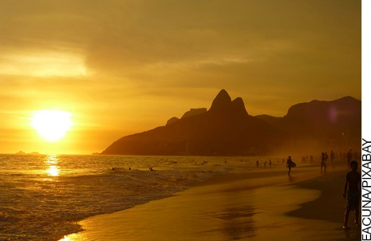  Praia de Ipanema, Rio de Janeiro. | B  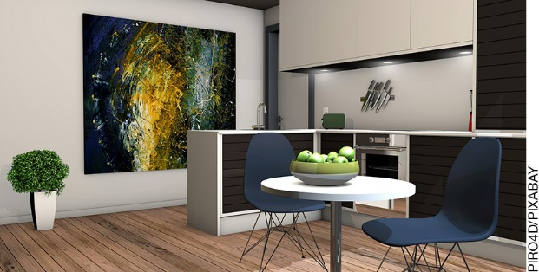  Parte interna de uma casa.

QUESTÃO 8

Escreva como ocorre a propagação dos raios de luz em cada fonte de luz ilustrada nas imagens abaixo.

A  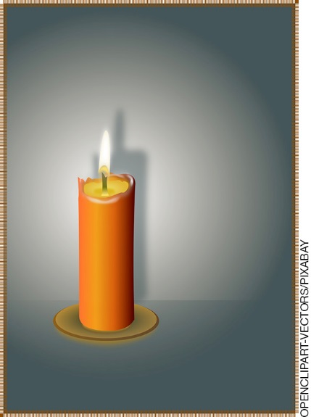  Vela acesa. | B  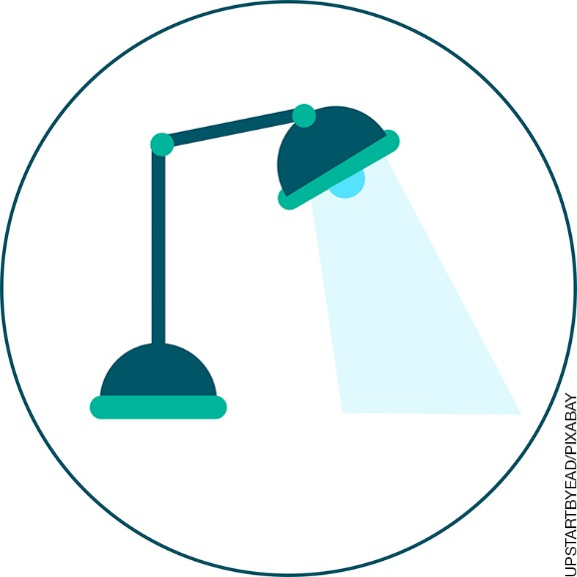  Lanterna acesa.
A

B

QUESTÃO 9

Complete adequadamente os espaços das frases com as palavras do quadro.

corda ondas sonoras cordas ar sopra sopro vibrações coluna

Os sons são _____________ produzidas por vibrações de um corpo, como os tambores, por exemplo. Além destes, existem outros instrumentos como os de _______ e os de _______, que também produzem ____________.

Quando as _______ de um violão são movimentadas, vibram o ____ ao redor, emitindo ondas sonoras. Já os instrumentos de sopro possuem uma parte que funciona como uma ________ de ar. Nesse caso, quando o instrumentista _________, o ar no interior do instrumento vibra, empurrando a coluna de ar, produzindo o som.

QUESTÃO 10

Assinale as situações que podem representar poluição sonora.

( ) Sirene e buzinas de veículos.
( ) Pássaros na natureza.
( ) Construções de imóveis.
( ) As ondas do mar batendo na praia.
( ) O vento passando entre as folhas das arvores.
( ) As propagandas sonoras do comércio.
( ) Uso prolongado de fones de ouvido.
( ) Assistir televisão com o som na intensidade máxima do aparelho.

QUESTÃO 11

Escreva nos quadros abaixo cuidados que devemos ter durante o uso de cada equipamento para evitar problemas de visão.

A
Televisor.
B
Tablet, computador e telefone celular.

QUESTÃO 12

Relacione o instrumento musical da coluna da esquerda com a forma de produção de som da coluna da direita.

Violão
Flauta
Tambor
Guitarra
Pandeiro
Gaita
Cordas
Percussão
Sopro

QUESTÃO 13

O instrumento musical mostrado abaixo é uma flauta feita de bambu.

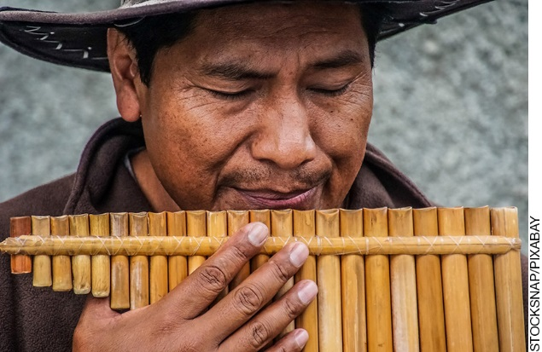
Flauta feita de bambu.

a) Esse instrumento é de percussão, sopro ou corda?

___________________________________________________________________________________

b) O que faz com que esse instrumento emita diferentes tipos de som?

___________________________________________________________________________________

___________________________________________________________________________________

___________________________________________________________________________________

QUESTÃO 14

Desenhe algo do seu cotidiano que sirva como fonte de luz e diga se é artificial ou natural.

QUESTÃO 15

Assinale com X as frases que indiquem a importância da luz ou do som para a orientação dos animais no ambiente.

( ) A audição não ajuda os animais a escaparem de seus predadores.
( ) Alguns animais de hábitos noturnos precisam caçar e se locomover. Eles são beneficiados com sua audição aguçada. Os morcegos são capazes de detectar até mesmo a presença de pequenos insetos em pleno voo rasante.
( ) Embora existam animais de hábitos noturnos, a luz é muito importante para a vida na natureza, afinal, sem luz as plantas, que são o alimento de muitos animais, não realizam a fotossíntese.
( ) A audição também é importante no mar. Os golfinhos, graças à sua audição, podem encontrar peixes pequenos a distâncias de até 200 metros.
( ) O som emitido por algumas aves e macacos é utilizado para alertar sobre a presença de predadores.

Ciências – 3º ano – 1º bimestre

Interpretação a partir das respostas dos alunos e reorientação para planejamento

Questão 1
Esta questão avalia a capacidade de compreender como os sons são produzidos e como nossas orelhas captam as vibrações do som.
Resposta: Alternativa C.
Caso algum aluno marque a alternativa A, possivelmente não relacionou a captação do som ao sentido da audição. É preciso explicar que podemos ver os instrumentos e as apresentações, mas não é por meio da visão que ouvimos os sons. Peça para o aluno fechar os olhos e produza algum som, se possível de alguma música, e depois peça para que ele abra os olhos e pergunte se a percepção do som se altera quando fechamos os olhos.
Caso o aluno marque as alternativas B e D, possivelmente o aluno não relaciona o sentido da audição ou a percepção dos sons às orelhas, que são os órgãos responsáveis pela percepção dos sons. Nesse caso, recomenda-se trabalhar com o aluno atividades que o estimulem a relacionar as orelhas ao sentido da audição. Uma opção seria solicitar aos alunos que percebe os sons do ambiente e que, logo em seguida, tape as orelhas e verifique se ouve alguma alteração com relação à percepção dos sons.
Em seguida, apresente ao aluno uma imagem da estrutura interna da orelha e mostre a ele a membrana timpânica, explicando como as vibrações dos sons estimulam essa membrana.

Questão 2
Esta questão avalia a capacidade de diferenciar os diversos tipos de ruídos e sons ambientais daqueles que configuram poluição sonora.
Resposta: Alternativa A.
Caso o aluno marque as alternativas B, C ou D, possivelmente ele não está diferenciando claramente quais tipos de ruídos são conhecidos como poluição sonora. Com relação às questões B e D, geralmente sons que ocorrem em ambientes naturais com pássaros e córregos não apresentam ruídos com intensidade que podem ser considerados poluição sonora. Nesse caso, é interessante investigar com os alunos os tipos e intensidades que podem prejudicar a saúde auditiva, como os ruídos emitidos por equipamentos industriais, furadeiras, betoneiras, caminhões, aparelhos de som em volume máximo, entre outras fontes de som.
Com relação à alternativa C, o aluno não reconhece hospitais como espaços que devem ter ruídos sonoros de baixa intensidade para não prejudicar ainda mais as condições de saúde dos pacientes. Pergunte ao aluno se ele já viu alguma placa de trânsito informativa solicitando silêncio (ou proibido buzinar) na frente dos hospitais ou se já viram alguma placa solicitando silêncio no interior dos hospitais.
Nesse caso, é importante reforçar porque é preciso preservar os espaços de hospitais e centros de saúde, e perguntar ao aluno se, em alguma ocasião de doença, como ele se sentiria mais confortável, em um ambiente tranquilo e silencioso ou em um ambiente agitado e cheio de ruídos.

Questão 3
Esta questão avalia a capacidade de perceber o que ocorre com a luz ao atingir materiais translúcidos, opacos e transparentes, presentes em objetos do cotidiano.
Resposta: Alternativa D.
Caso o aluno marque a alternativa A, possivelmente ele pode estar confundindo os conceitos de translúcido e transparente. Nesse caso, se possível, mostrar um material transparente e um translúcido e, com uma lanterna, faça com que um feixe de luz atravesse esses dois materiais para que eles comparem o que ocorre com cada um desses materiais.
Caso o aluno marque a alternativa B, possivelmente ele não compreendeu que a luz não atravessa materiais opacos. Nesse caso, é preciso reforçar que a luz não se propaga através de materiais opacos. Usando uma fonte de luz e um pedaço de madeira, ilumine o objeto (sem o aluno ver) e pergunte se é possível ele saber se a luz está acesa ou não. Caso o aluno marque a alternativa C, possivelmente ele pode estar confundindo os conceitos de transparente e translúcido. Nesse caso, sugere-se a mesma abordagem assinalada para o aluno que marcou a alternativa A.

Questão 4
Esta questão avalia a capacidade de diferenciar a emissão e a reflexão da luz por meio do conhecimento das propriedades dos corpos luminosos e dos corpos iluminados.
Resposta: Alternativa B.
Caso o aluno marque as alternativas A, C ou D, possivelmente ele não compreendeu os princípios de emissão e de reflexão da luz, e também está com dificuldades de diferenciar corpos iluminados de corpos luminosos. Nesse caso, sugere-se que se questione o aluno se é possível ver objetos em um quarto escuro e o que acontece quando a luz é acesa, aproveitando para diferenciar corpos luminosos e corpos iluminados. Aproveite essa situação para questionar o aluno se a lâmpada elétrica é um corpo luminoso ou iluminado. Avalie a resposta do aluno e verifique se ele percebe que, quando a lâmpada está acesa, ela é um corpo luminoso, e quando ela está apagada, é um corpo iluminado.

Questão 5
Esta questão avalia a capacidade de relacionar a formação do arco-íris com a decomposição da luz solar ao atravessas gotículas de água na atmosfera.
Resposta: Alternativa A.
Caso o aluno marque as alternativas B, C ou D, possivelmente ele não relacionou o fenômeno de formação do arco íris à decomposição da luz solar que ocorre através de objetos transparentes, nesse caso, as gotas de água da atmosfera. Se for possível, em um dia de sol, faça uma atividade prática com um borrifador de água. Borrife água em um local que receba luz solar diretamente e solicite que o aluno observe o que ocorre. Espera-se que o aluno observe a decomposição da luz e relacione-a com a formação do arco-íris. Mostre também imagens da formação do arco-íris nas Cataratas do Iguaçu. Leve o aluno a perceber que nessa imagem há gotículas de água suspensas na atmosfera e a luz solar atravessando-as. Em seguida, relacione com a atividade prática realizada.

Questão 6
Esta questão avalia a capacidade de identificar os prejuízos da exposição exagerada à luminosidade para a saúde visual.
Resposta: Alternativa D.
Caso o aluno marque qualquer alternativa que não a D, deve-se estimulá-lo a rever seus hábitos e reforçar os riscos da exposição prolongada à luminosidade, seja ela artificial ou natural. Pode-se sugerir que os alunos façam um guia de proteção visual, com os principais hábitos de cuidados e situações a serem evitadas. Sugira que o aluno pesquise em livros ou na internet os cuidados que devemos ter com os olhos e com a visão e que, em seguida, apresente as informações coletadas aos outros alunos.

Questão 7
Esta questão avalia a capacidade de diferenciar fonte de luz natural e artificial.
Resposta: Na praia a fonte de luz é natural, isto é, o Sol; já na cozinha, a fonte de luz é artificial, isto é, as lâmpadas elétricas.
Caso o aluno troque as respostas, sugere-se rever os conceitos de tipo de luz e reforçar que a iluminação artificial é necessária, pois, durante a noite, quando não há incidência direta da luz solar, é este tipo de iluminação, criada pelo ser humano, que emite luz para iluminar os ambientes. Isso pode ser exemplificado, de maneira simples, apagando as luzes e fechando as cortinas da sala de aula, ou perguntando ao aluno se em casa, durante a noite, alguma fonte de luz ilumina seu quarto, questionando-o sobre o que acontece caso ele desligue essa fonte de luz. Ao abrir as cortinas, durante o dia, pergunte novamente qual é a fonte de luz que entra pelas janelas e ilumina o ambiente. Espera-se que o aluno cite o Sol.

Questão 8
Esta questão avalia a capacidade de descrever como ocorre a propagação em dois tipos diferentes de fontes de luz.
Resposta: Na foto A, a luz da vela emite luz que se propaga em linha reta para todas as direções; já na foto B, a luz da luminária emite luz que se propaga em linha reta na direção para a qual a luminária está posicionada.
Caso o aluno não mencione que a luz se propaga em linha reta, sugere-se uma demonstração com o uso de lanterna, direcionando a luz para diversas direções e, em seguida, o uso de um espelho reforçando que a luz se propaga em linha reta, desde que não passe por um meio que provoque desvio dos raios luminosos.
Já no caso da vela, sugere-se uma demonstração prática. Apague a luz da sala e feche a cortina. Em seguida, acenda uma vela. Coloque um objeto próximo à vela e circule ao redor dela. Leve-os a perceber que em todas as direções ao redor da vela o objeto é iluminado pela luz emitida pela chama. Faça a mesma atividade substituindo a vela pela lanterna acesa. Leve-o a perceber que o objeto somente será iluminado nas direções em frente à lanterna.

Questão 9
Esta questão avalia a capacidade de identificar os instrumentos musicais e a produção de ondas sonoras.
Resposta: Ondas sonoras / corda / sopro / vibrações; cordas / ar / coluna / sopra.
Caso o aluno preencha as frases de modo a não fazer sentido, possivelmente ele não relaciona a produção do som às ondas sonoras, que são formadas a partir da vibração do ar. Sugere-se revisar os tipos de instrumentos e como o som se forma a partir da vibração desses corpos. Mostre fotos, vídeos ou animações dos diferentes instrumentos em funcionamento para auxiliar a consolidação dessas informações. Pode-se também ilustrar o funcionamento das nossas cordas vocais, que também vibram formando o som que conhecemos como nossa voz.

Questão 10
Esta questão avalia a capacidade de identificar situações que podem representar poluição sonora.
Resposta: Sirene e buzinas de veículos; construções de imóveis; as propagandas sonoras do comércio; uso prolongado de fones de ouvido; assistir televisão com o som mais alto possível.
Caso o aluno não assinale alguma das respostas esperadas, trabalhe atividades que levem os alunos a perceberem quais as situações que emitem ruídos intensos. Peça a ele que emita cada um dos tipos de ruídos apresentados nas situações da atividade e que ordene cada uma delas seguindo os ruídos de maior intensidade para o de menor intensidade. Em seguida, estimule-os a fazer uma reflexão sobre os malefícios da exposição prolongada e os hábitos do aluno com relação a essas exposições.

Questão 11
Esta questão avalia a capacidade de identificar precauções e cuidados com a saúde visual.
Resposta: Televisor: espera-se que os alunos citem que não devemos assistir televisão de perto e por muitas horas seguidas. Computador, tablet e celular: não devemos manipular computadores, tablets e celulares por muito tempo, especialmente antes de dormir, e devemos regular o brilho da tela para ter conforto visual.
Sugere-se, após uma avaliação das respostas do aluno, fazer uma reflexão sobre os malefícios da exposição prolongada e os hábitos do aluno com relação a essas exposições, e elaborar um guia de cuidados visuais diários. Caso algum aluno não cite regular a intensidade da luz emitida pela tela dos aparelhos como computador, tablet e celular, pergunte a eles como se sentem ao realizarem leituras no computador com o brilho da tela muito intenso.

Questão 12
Esta questão avalia a capacidade de relacionar os diferentes instrumentos musicais às vibrações dos diferentes tipos de materiais.
Resposta: Cordas: violão e guitarra; percussão: tambor e pandeiro; sopro: flauta e gaita.
Caso algum aluno não relacione adequadamente algumas das respostas, possivelmente ele não está familiarizado com alguns instrumentos ou ele está com dificuldades de identificar as diferentes maneiras de vibração do ar nos diferentes instrumentos. Se possível, mostre ao aluno, por meio de vídeo ou animação, como funcionam os diferentes instrumentos e explique o caminho do ar e a vibração durante a execução da melodia. Caso haja algum instrumento na escola (violão, flauta doce), leve-o para a sala e mostre ao aluno o funcionamento desse instrumento. Os alunos também podem confeccionar instrumentos de percussão (tambor, chocalhos) com caixas de madeira ou mesmo de fósforo, pois ao tocar, perceberão as vibrações.

Questão 13
Esta questão permite verificar se os alunos reconhecem o princípio de funcionamento de uma flauta e relacionam a variação das notas musicais aos diferentes tamanhos da coluna de ar.
Resposta: a) Sopro. b) Os diferentes tamanhos das colunas de ar, relacionadas aos diferentes tamanhos dos bambus.
Caso algum aluno não identifique que se trata de um instrumento de sopro, auxilie esse aluno a interpretar a foto apresentada. Pergunte a ele o que o homem está fazendo para que a flauta emita sons.
Caso algum aluno não responda corretamente a questão b, possivelmente ele não relacionou os diferentes tipos de sons emitidos pela flauta ao tamanho dos bambus. Nesse caso, seria interessante mostrar um instrumento de sopro e seu funcionamento, apresentando o que acontece quando se altera o tamanho das colunas de ar.

Questão 14
Esta questão avalia a capacidade de reconhecer e representar fontes de luz (artificial ou natural) presentes no cotidiano.
Resposta: Pessoal. Espera-se que os alunos representem fontes de luz natural, como o Sol, e artificial, como lâmpadas elétricas, velas acesas, lanternas, entre outras.
Caso o aluno não represente uma fonte de luz, é necessário rever o conceito de fontes de luz e exemplificar com objetos/elementos do dia a dia, especialmente presentes na sala de aula. Caso o aluno represente a fonte de luz, mas confunda se é natural ou artificial, é preciso rever o que é natural e artificial, exemplificando com a luz do Sol e iluminação artificial da sala de aula. Também é interessante pedir para que o aluno investigue em sua casa e/ou outros locais de convivência quais fontes de luz ele reconhece e pedir para indicar se são naturais ou artificiais.

Questão 15
Esta questão avalia a capacidade de identificar a importância dos sentidos visão e audição para muitos seres vivos.
Resposta: Todas, exceto a “a audição não ajuda os animais a escaparem de seus predadores”.
Nessa questão, comentar as vantagens desses sentidos para os animais e também as diversas adaptações aos diferentes ambientes, como, por exemplo, animais que são ativos no escuro possuem geralmente outros sentidos mais apurados, como a audição. Pedir para os alunos fazerem uma pesquisa de quais animais noturnos eles conhecem e o que eles sabem das características de visão e audição deles.

Grade de correção
Ciências – 3º ano – 1º bimestre
Escola:
Aluno:
Ano e turma: |  | Número: |  |  | Data:
Professor(a):
Questão | Habilidade avaliada |  | Gabarito | Resposta apresentada pelo aluno |  | Reorientação de planejamento | Observações
1 | Esta questão avalia a capacidade de compreender como os sons são produzidos e como nossas orelhas captam as vibrações do som. |  | Alternativa C.
2 | Esta questão avalia a capacidade de diferenciar os diversos tipos de ruídos e sons ambientais daqueles que configuram poluição sonora. |  | Alternativa A.
(continua)

(continuação)
3 | Esta questão avalia a capacidade de perceber o que ocorre com a luz ao atingir materiais translúcidos, opacos e transparentes, presente em objetos do cotidiano. | Alternativa D.
4 | Esta questão avalia a capacidade de diferenciar a emissão e a reflexão da luz por meio do conhecimento das propriedades dos corpos luminosos e dos corpos iluminados. | Alternativa B.
5 | Esta questão avalia a capacidade de relacionar a formação do arco-íris com a decomposição da luz solar ao atravessas gotículas de água na atmosfera. | Alternativa A.
(continua)

(continuação)
6 | Esta questão avalia a capacidade de identificar os prejuízos da exposição exagerada à luminosidade para a saúde visual. | Alternativa D.
7 | Esta questão avalia a capacidade de diferenciar fonte de luz natural e artificial. | Na praia, a fonte de luz é natural, isto é, o Sol; já na cozinha, a fonte de luz é artificial, isto é, as lâmpadas elétricas.
8 | Esta questão avalia a capacidade de descrever como ocorre a propagação em dois diferentes tipos de fontes de luz. | Na foto A, a luz da vela emite luz que se propaga em linha reta para todas as direções; já na foto B, a luz da luminária emite luz que se propaga em linha reta na direção para a qual a luminária está posicionada.
9 | Esta questão avalia a capacidade de identificar os instrumentos musicais e a produção de ondas sonoras. | Ondas sonoras / corda / sopro / vibrações;  cordas / ar / coluna / sopra
(continua)
(continuação)
10 | Esta questão avalia a capacidade de identificar situações que podem representar poluição sonora. | Sirene e buzinas de veículos; construções de imóveis; as propagandas sonoras do comércio; uso prolongado de fones de ouvido; assistir televisão com o som mais alto possível.
11 | Esta questão avalia a capacidade de identificar precauções e cuidados com a saúde visual. | Televisor: espera-se que os alunos citem que não devemos assistir televisão de perto e por muitas horas seguidas. Computador, tablet e celular: não devemos manipular computadores, tablets e celulares por muito tempo, especialmente antes de dormir, e devemos regular o brilho da tela para ter conforto visual.
(continua)
(continuação)
12 | Esta questão avalia a capacidade de relacionar os diferentes instrumentos musicais às vibrações dos diferentes tipos de materiais. | Cordas: violão e guitarra; percussão: tambor e pandeiro;  sopro: flauta e gaita.
13 | Esta questão permite verificar se os alunos reconhecem o princípio de funcionamento de uma flauta e relacionam a variação das notas musicais aos diferentes tamanhos da coluna de ar. | a) Sopro. b) Os diferentes tamanhos das colunas de ar, relacionadas ao diferentes tamanhos dos bambus.
14 | Esta questão avalia a capacidade de reconhecer e representar fontes de luz (artificial ou natural) presentes no cotidiano. | Pessoal.  Espera-se que os alunos representem fontes de luz natural, como o Sol, e artificial, como lâmpadas elétricas, velas acesas, lanternas, entre outras.
15 | Esta questão avalia a capacidade de identificar a importância dos sentidos visão e audição para muitos seres vivos. | Todas, exceto a “a audição não ajuda os animais a escaparem de seus predadores”.

